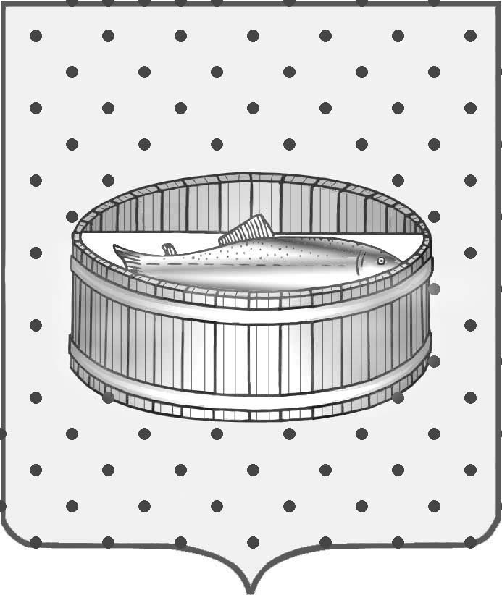
Ленинградская область
Лужский муниципальный район
Совет депутатов Лужского городского поселения
третьего созыва

РЕШЕНИЕ

27 октября 2015 года № 83

Об установлении коэффициента обеспеченности объектами инфраструктуры по определению арендной платы за земельные участки с 2016 года на территории муниципального образования Лужское городское поселение

В соответствии со статьей 12 и главой 31 Налогового кодекса Российской Федерации, постановлением правительства Ленинградской области от 29.12.2007 года № 353 "Об утверждении Порядка определения размера арендной платы, порядка, условий и сроков внесения арендной платы за использование земельных участков, находящихся в собственности Ленинградской области, а также земельных участков, государственная собственность на которые не разграничена, в Ленинградской области", Совет депутатов Лужского городского поселения РЕШИЛ:

1. Установить, что с 2016 года, при расчете арендной платы за использование земельных участков на территории муниципального образования Лужское городское поселение Лужского муниципального района Ленинградской области, применяется коэффициент обеспеченности объектами инфраструктуры (Ки):

Наименование населенного пункта | Название улицы, проспекта, проезда | Размер коэффициента (Ки)
1 | 2 | 3
г. Луга | х
 | проспект Володарского | 1,5
 | проспект Кирова | 1,5
 | проспект Комсомольский | 1,5
 | проспект Лужский | 1,5
1 | 2 | 3
 | проспект Урицкого | 1,5
 | ул. А. Яковлева | 1,5
 | ул. Алексея Васильева | 1,5
 | ул. Балтийская | 1,5
 | ул. Боровая | 1,5
 | ул. Болотная | 1,5
 | ул. Большая Инженерная | 1,5
 | ул. Большая Заречная | 1,5
 | ул. Виктора Пислегина | 1,5
 | ул. Восточная | 1,2
 | ул. Горная | 1,2
 | ул. Гагарина | 1,5
 | ул. Дача Черемушки | 1
 | ул. Дмитриева | 1,5
 | ул. Дачная | 1
 | ул. Дзержинского | 1,5
 | ул. Достоевского | 1,5
 | ул. Железнодорожная | 1,5
 | ул. Заводская | 1,5
 | ул. Западная | 1
 | ул. Зеленая | 1
 | ул. 1-я Заречная | 1,5
 | ул. 2-я Заречная | 1,5
 | ул. 3-я Заречная | 1,5
 | ул. 4-я Заречная | 1,5
 | ул. 5-я Заречная | 1,5
 | ул. 6-я Заречная | 1,5
 | ул. 9-я Заречная | 1,5
 | ул. Киевская | 1
 | ул. Красноармейская | 1
 | ул. Коммунистическая | 1
 | ул. Кингисеппа | 1,5
 | ул. Красной Артиллерии | 1,5
 | ул. Ленинградская | 1,5
 | ул. Луговая | 1
 | ул. Московская | 1
 | ул. Малая Заречная | 1,5
 | ул. Малая Инженерная | 1,5
 | ул. Молодежная | 1,5
 | ул. Миккели | 1,5
 | ул. Мелиораторов | 1,5
1 | 2 | 3
 | ул. Набережная реки Наплатинки | 1
 | ул. Наплатинская | 1
 | ул. Нарвская | 1,5
 | ул. Набережная | 1,5
 | ул. Новая | 1,5
 | ул. Нижегородская | 1,5
 | ул. Новопроложенная | 1
 | ул. Орловская | 1,5
 | ул. Островская | 1
 | ул. Озерная | 1
 | ул. Петра Баранова | 1,5
 | ул. С. Перовской | 1,5
 | ул. Павловская | 1
 | ул. Победы | 1,5
 | ул. Партизанская | 1
 | ул. Парковая | 1
 | ул. Пионерская | 1,5
 | ул. Римского-Корсакова | 1,5
 | ул. Рабочая | 1
 | ул. Смоленская | 1,5
 | ул. Средняя Заречная | 1,5
 | ул. Свободы | 1,5
 | ул. Сосновая | 1
 | ул. Сергиевская | 1
 | ул. Старорусская | 1
 | ул. Станционная | 1
 | ул. Солецкая | 1
 | ул. Северная | 1
 | ул. Тоси Петровой | 1,5
 | ул. Тульская | 1
 | ул. Хвойная | 1
 | ул. Школьная | 1
 | ул. Юношеская | 1
 | ул. Яна Фабрициуса | 1
 | ул. Ярославская | 1
 | пер. Боровический | 1
 | пер. Безымянный | 1
 | пер. Белозерский | 1
 | пер. Валдайский | 1
 | пер. Волынский | 1
 | пер. Гатчинский | 1
1 | 2 | 3
 | пер. Гродненский | 1
 | пер. Демьяновский | 1
 | пер. Заречный | 1
 | пер. Казанский | 1
 | пер. Ладожский | 1
 | пер. Лужский | 1,5
 | пер. Наплатинский | 1
 | пер. Нарвский | 1
 | пер. Механизаторов | 1
 | пер. Переездный | 1
 | пер. Петергофский | 1
 | пер. Рижский | 1
 | пер. Сержанта Бычкова | 1,5
 | пер. Связи | 1,5
 | пер. Советский | 1,5
 | пер. Солецкий | 1
 | пер. Тверской | 1
 | пер. Толмачева | 1,5
 | пер. Шлиссельбургский | 1
 | проезд Боровический | 1
 | проезд Боровой | 1
 | проезд Коробинский | 1
 | проезд Нижегородский | 1
 | проезд Тупиковый | 1
 | проезд Песочный | 1
 | Просек Лесной | 1
 | Дача Некрасова | 1
 | Ольгина дача | 1
 | Ленинградское шоссе | 1,5
 | Медведское шоссе | 1
 | Хутор Полянка | 1
Луга, Шалово | все улицы | 1,5
 | Иные | 1
д. Стояновщина |  | 0,6
кордон Глубокий Ручей |  | 0,6
пос. Пансионат «Зеленый Бор» |  | 1,2
пос. Санаторий «Жемчужина» |  | 1,2

2. Решение вступает в силу со дня его официального опубликования.

3. Контроль за исполнением решения возложить на главу администрации Лужского муниципального района Ленинградской области О.М. Малащенко.

Глава Лужского городского поселения,
исполняющий полномочия председателя
Совета депутатов В.Н. Степанов

Разослано: администрация ЛМР, КУМИ – 2 экз., ред. газ. «Лужская правда»,
прокуратура.

